|  |  |
| --- | --- |
|  | * + 1. **ĐẠI HỌC KHOA HỌC TỰ NHIÊN**     2. **KHOA CÔNG NGHỆ THÔNG TIN** |
| * + 1. **MÔN QUẢN LÝ QUY TRÌNH PHẦN MỀM** |

* + 1. **Test plan**
    2. **ỨNG DỤNG TỪ ĐIỂN CHO HỆ DIỀU HÀNH ADROID**

Phiên bản 1.0

TP HỒ CHÍ MINH 2013

**Bảng nghi nhận thay đổi tài liệu**

|  |  |  |  |
| --- | --- | --- | --- |
| **Ngày** | **Phiên bản** | **Mô tả** | **Tác giả** |
| 05/10/2013 | 1.0 | Soạn thảo tài liệu | Hà Thanh Toàn, Phan Phước Thông và các thành viên nhóm lớn 2 |
|  |  |  |  |
|  |  |  |  |

**Mục lục**

1.1 Mục đích tài liệu 4

1.2 Tổng quan dự án 4

1.3 Đối tượng độc giả 5

1.4 Liệt kê mạo hiểm 5

1.5 Tài liệu dự án 5

2.1 Danh sách các màn hình 6

2.2 Mô tả chi tiết từng màn hình 6

2.2..2Màn hình Dictionary 7

2.2..3Màn hình Favorites 9

2.2..5Màn hình Daily 13

2.2..6Màn hình More 15

3.1 Sơ đồ Cơ sở dữ liệu 17

3.3 Tính khả thi 18

3.4 Mô tả chi tiết 18

3.5 File 19

4.1 Nhân sự 19

4.2 Hệ thống 20

6.1 Ghi chú kiểm thử (Test log) 21

6.2 Tổng hợp báo cáo lỗi 21

1. Giới thiệu

## Mục đích tài liệu

* + 1. Hiểu chi tiết về phần mềm:
* Phân tích thiết kế giao diện
* Phân tích thiết kế database
* Phân tích thiết kế kiến trúc
* Class diagram
* Sequence diagram

## Tổng quan dự án

* + 1. Vấn đề tra từ điển giấy gặp phải nhiều khó khăn do người dùng phải mang theo quyển từ điển bên người mới có thể tra từ, như vậy thì khá bất tiện do quyển từ điển thì thường rất dày và nặng. Còn nếu như sử dụng quyển từ điển nhỏ thì sẽ không đủ vốn từ để tra. Việc xây dựng phần mềm từ diển trên Android giúp cho việc tra cứu từ vựng trở nên đơn giản, không cần phải mang theo 1 quyển từ điển bên người, giúp người dùng tra cứu một cách nhanh chóng và chính xác.
    2. Phần mềm bao gồm những chức năng sau:
* Tra từ: Người dùng nhập vào từ cần tra và bấm tìm kiếm, phần mềm sẽ tra cứu và đưa ra kết quả cho người dùng
* Tra chéo: Người dùng trong quá trình xem nghĩa của từ mà gặp phải một từ nào khó hiểu có thể bấm vào từ đó để tra tiếp mà không cần phải nhập lại.
* Xem Lịch sử: Cho phép người dùng xem lại lịch sử những từ đã tra, chọn vào một từ xuất hiện trong lịch sử để tra tiếp.
* Xóa lịch sử: Người dùng còn có thể xóa lịch sử sau một thời gian sử dụng.
* Xem từ yêu thích: Cho phép người dùng xem lại những từ đã đánh dấu yêu thích, và chọn vào từ đó để tra cứu
* Thêm từ yêu thích: Người dùng có thể chọn một từ nào đó để thêm vào danh sách yêu thích.
* Xóa danh sách từ yếu thích: Người dùng còn có thể xóa danh sách sau một thời gian sử dụng.
* Tra từ bằng giọng nói: Người dùng đọc lên từ muốn tra cứu và phần mềm sẽ phân tích và đưa ra gợi ý để người dùng chọn.

## Đối tượng độc giả

* + 1. Tài liệu này dành cho cả khách hàng và đội ngủ phát triển.

## Liệt kê mạo hiểm

|  |  |  |  |
| --- | --- | --- | --- |
| STT | Mạo hiểm | Phương pháp khắc phục, phòng ngừa | Mức độ ảnh hưởng |
| 1 | Không có thiết bị thật | Mượn bạn bè | Thấp |
| 2 | Ứng dụng không tương thích với nhiều phiên bản Android |  | Cao |
| 3 |  |  |  |

## Tài liệu dự án

Dannh sách các tài liệu đã có của dự án

|  |  |  |  |  |
| --- | --- | --- | --- | --- |
| Tài liệu | Đã có/được tạo | Đã nhận | Người tạo/Nguồn | Ghi chú |
| Tài liệu mô tả yêu cầu | x | x |  |  |
| Tài liệu mô tả chức năng | x | x |  |  |
| Tài liệu kế hoạch dự án |  |  |  |  |
| Tài liệu phân tích thiết kế |  |  |  |  |
| Tài liệu hướng dẫn sử dụng |  |  |  |  |

1. Phân tích thiết kế giao diện

## Danh sách các màn hình

|  |  |  |
| --- | --- | --- |
| STT | Tên màn hình | Ý nghĩa/Ghi chú |
| 1 | Màn hình chính |  |
| 2 | Dictionary | Nhập từ cần tra, xem gợi ý, xem nghĩa |
| 3 | Favorite | Thêm từ vào danh sách yêu thích, xem danh sách đã thêm |
| 4 | Recent | Xem lịch sử các từ đã tra |
| 5 | Daily |  |
| 6 | More | Hỗ trợ người dung: đánh giá PM, phản hồi, xem thông tin PM |

## Mô tả chi tiết từng màn hình

* + - 1. **Màn hình chính**

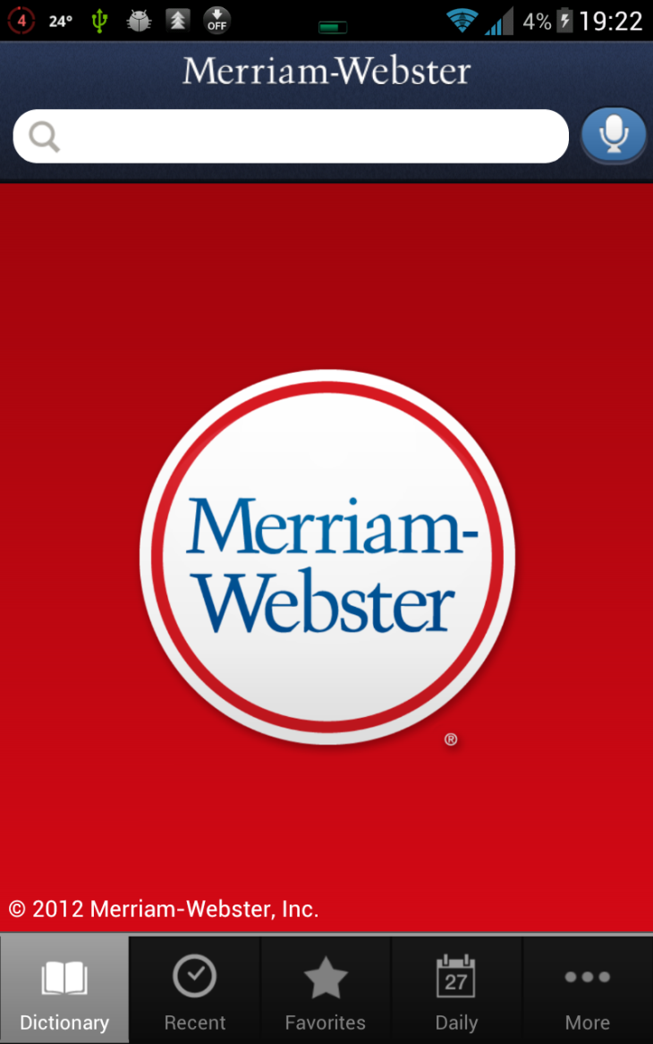

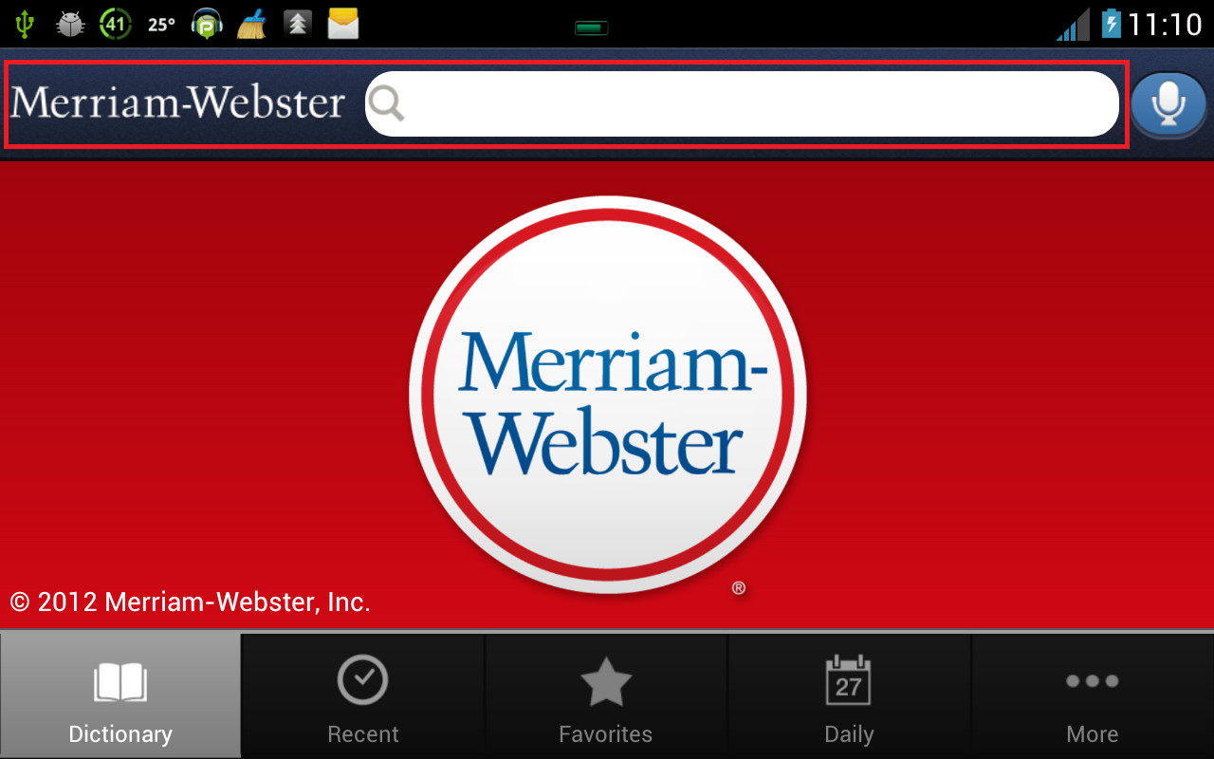

## Màn hình Dictionary

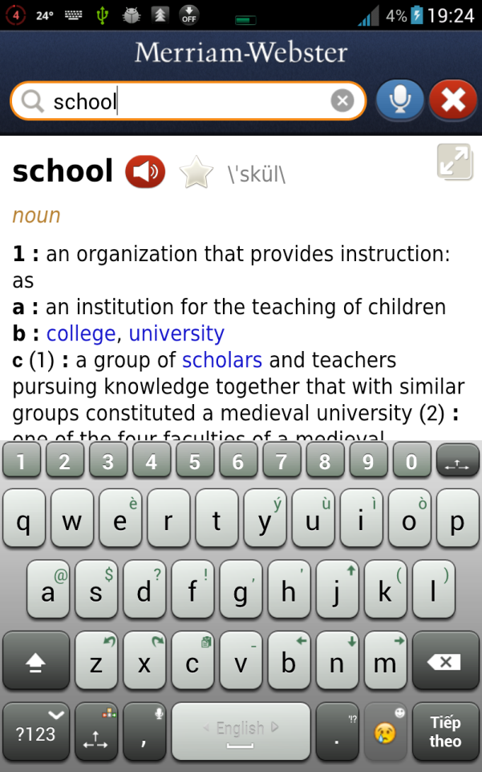

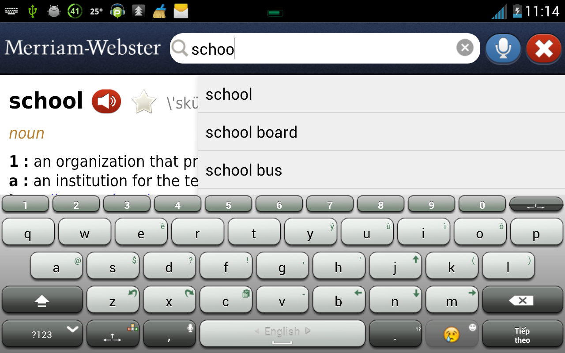

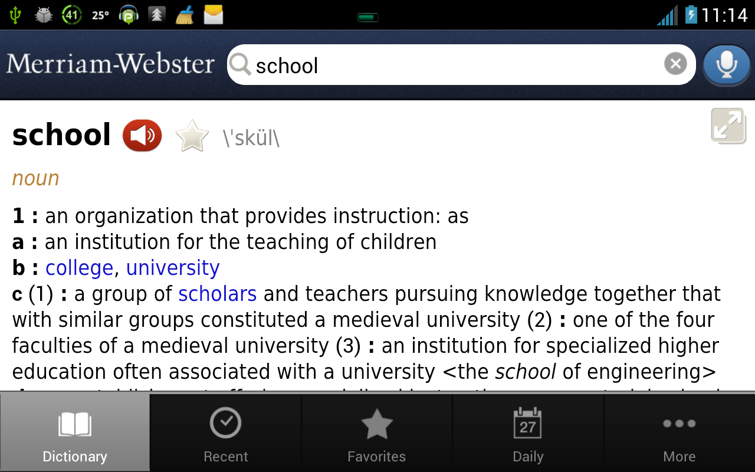

|  |  |
| --- | --- |
| **Thao tác** | **Kêt quả** |
| Người dùng nhập từ cần tra vào ô tìm kiếm | Danh sách các từ gợi ý hiện ra |
| Người dùng chọn từ cần tra | Kết quả tra cứu hiện ra.   * Nếu tìm thấy từ: hiển thị nghĩa * Không tìm thấy: thông báo không tìm thấy kết quả nào. |

## Màn hình Favorites

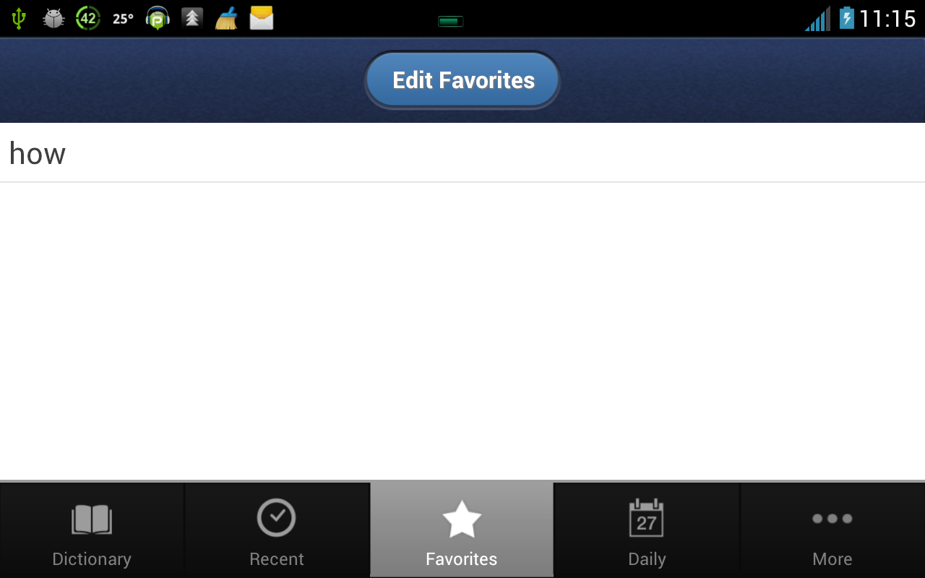

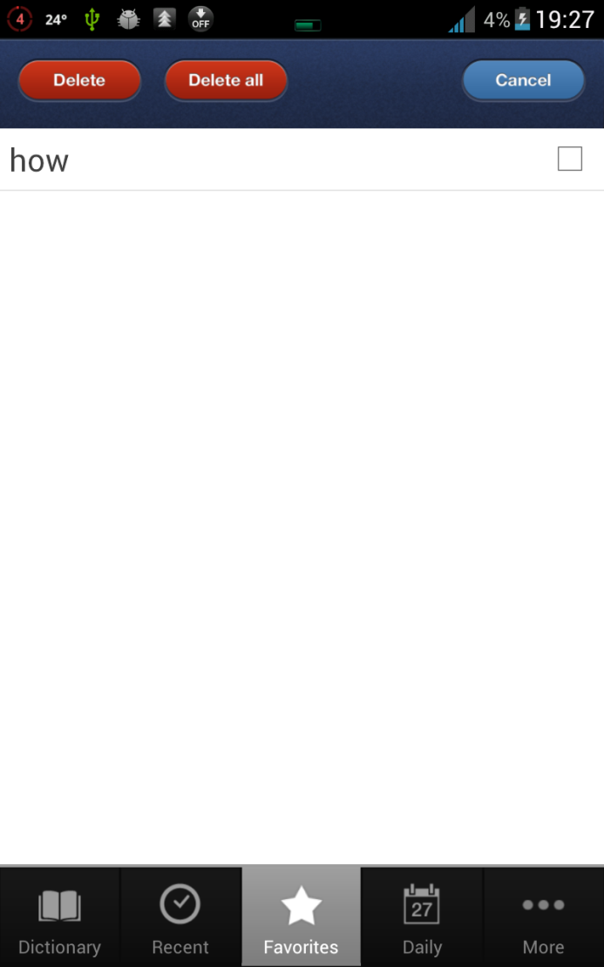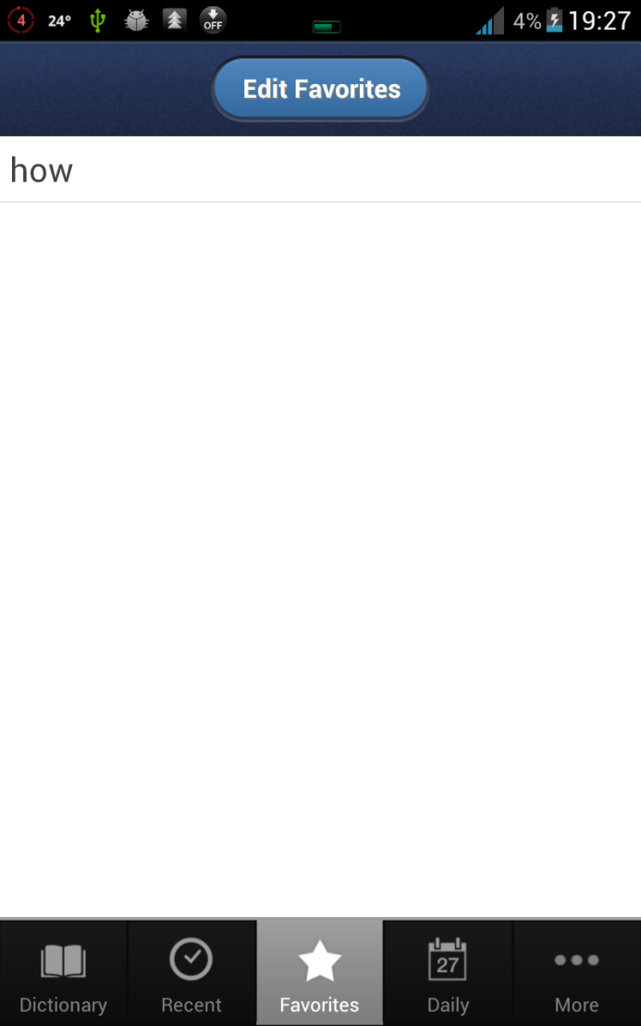

|  |  |
| --- | --- |
| **Thao tác** | **Kêt quả** |
| Người dùng nhấn nút “Edit favorites” | Hiển thị ô cho người dùng nhập từ yêu thích mới. |

* + - 1. **Màn hình Recent**

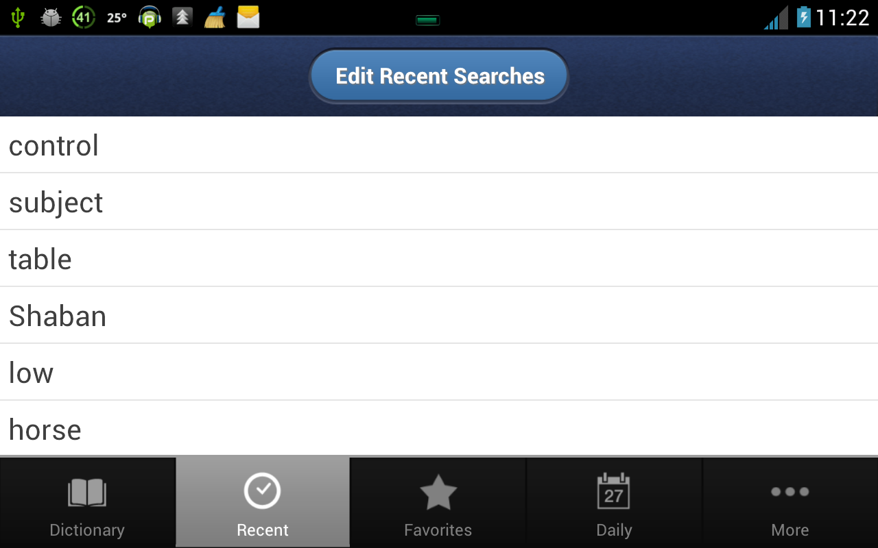

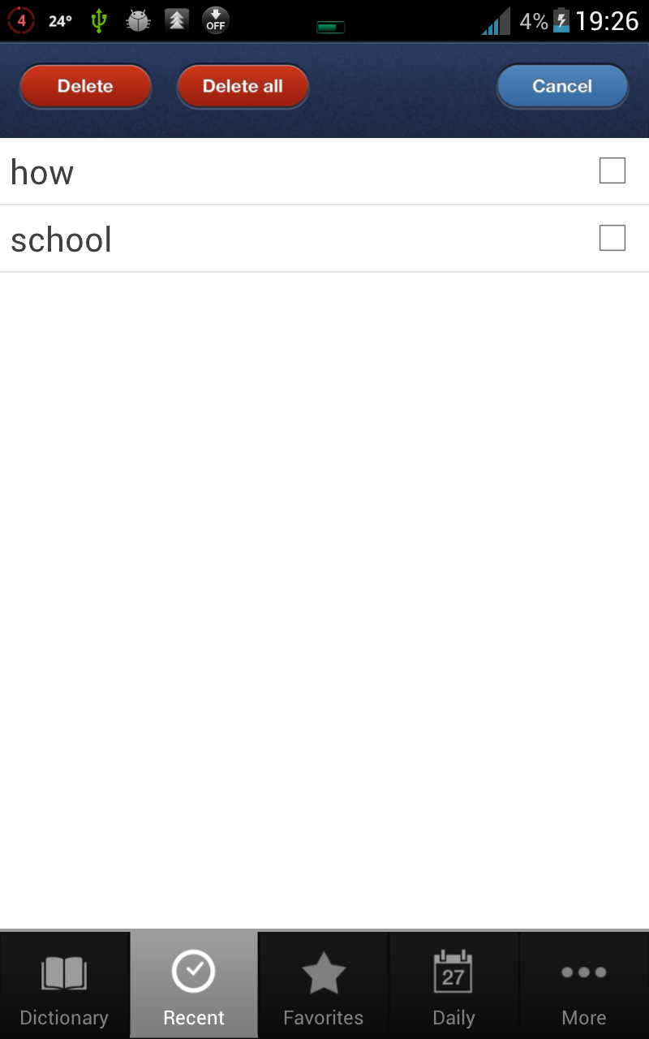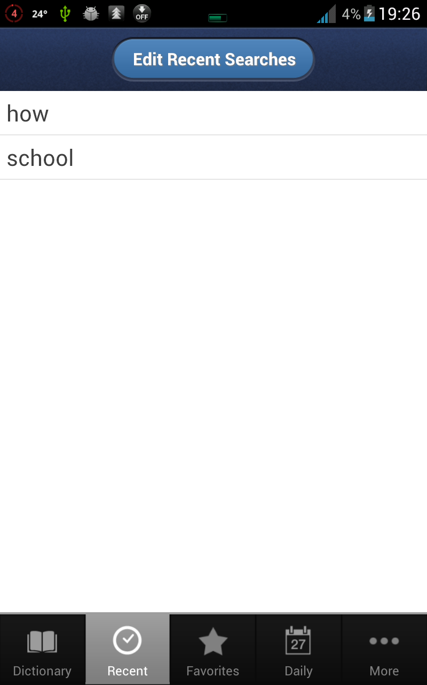

|  |  |
| --- | --- |
| **Thao tác** | **Kêt quả** |
| Load màn hình | Hiển thị danh sách các từ đã tra theo thử tự thời gian |
| Người dùng nhấn nút “Edit Recent Searches” | Hiển thị giao diện cho người dùng chỉnh sửa (thay đổi, xóa) |

## Màn hình Daily

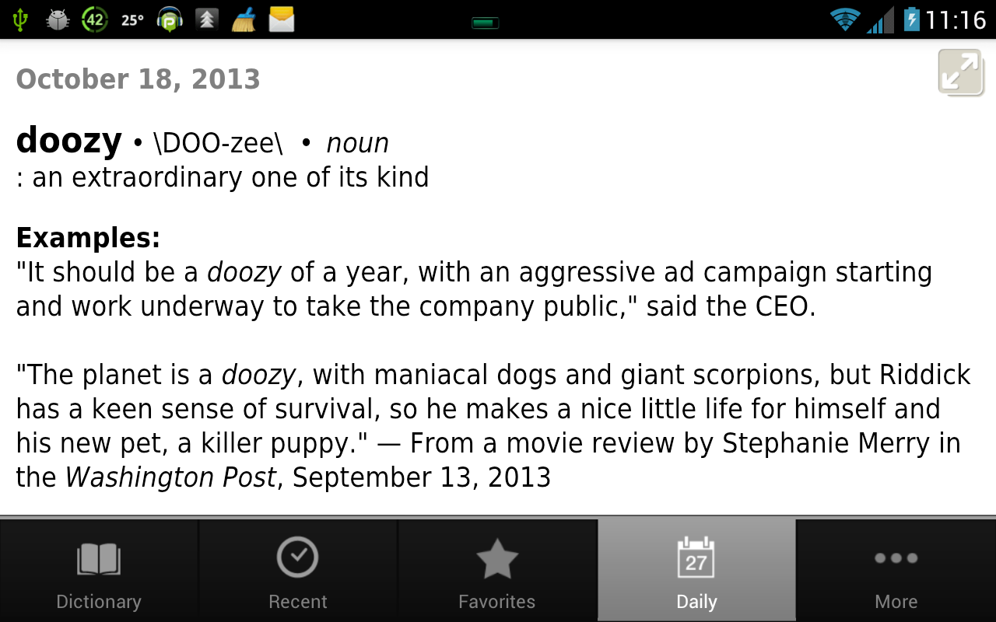

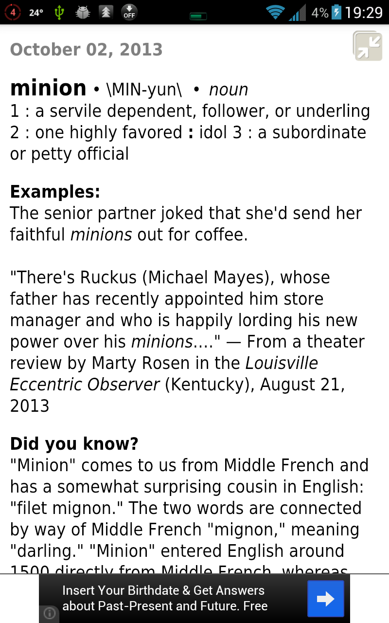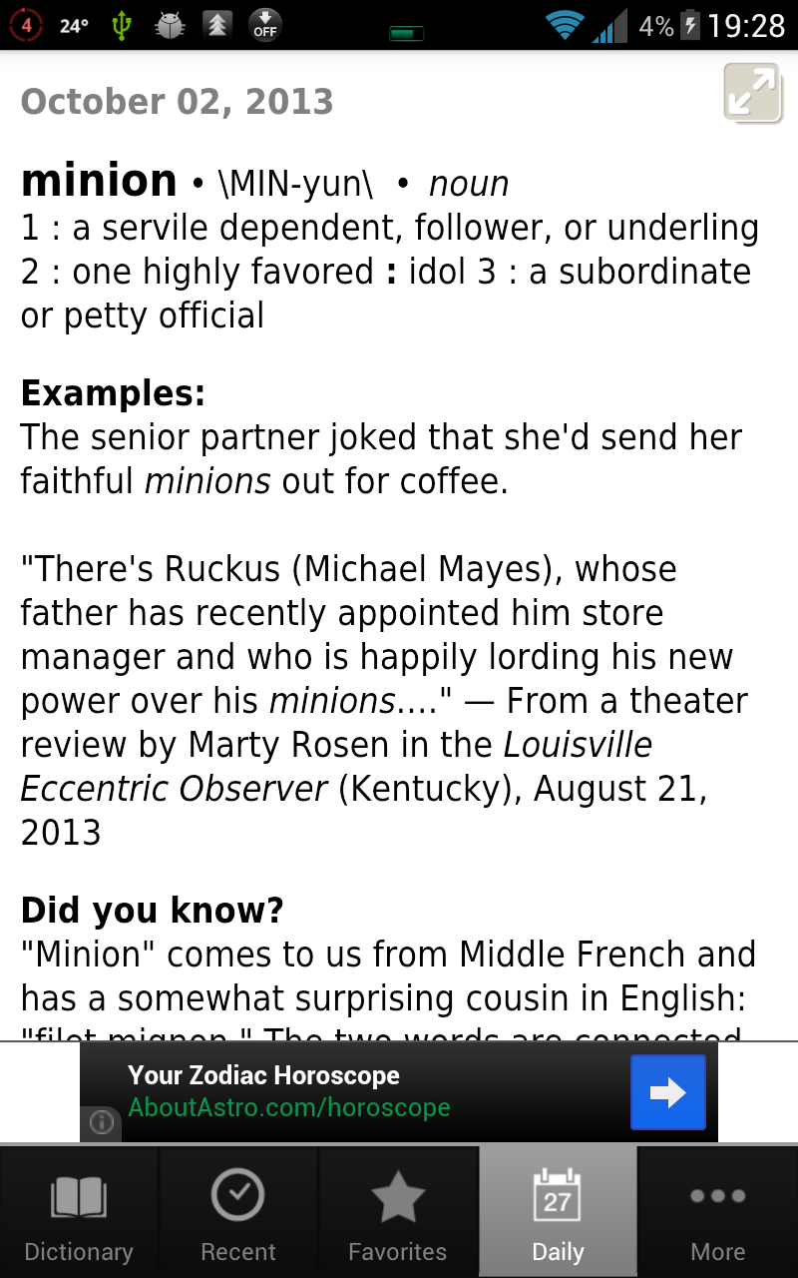

|  |  |
| --- | --- |
| **Thao tác** | **Kêt quả** |
| Load màn hình | Lấy các thông tin mới cập nhật từ Internet |

## Màn hình More

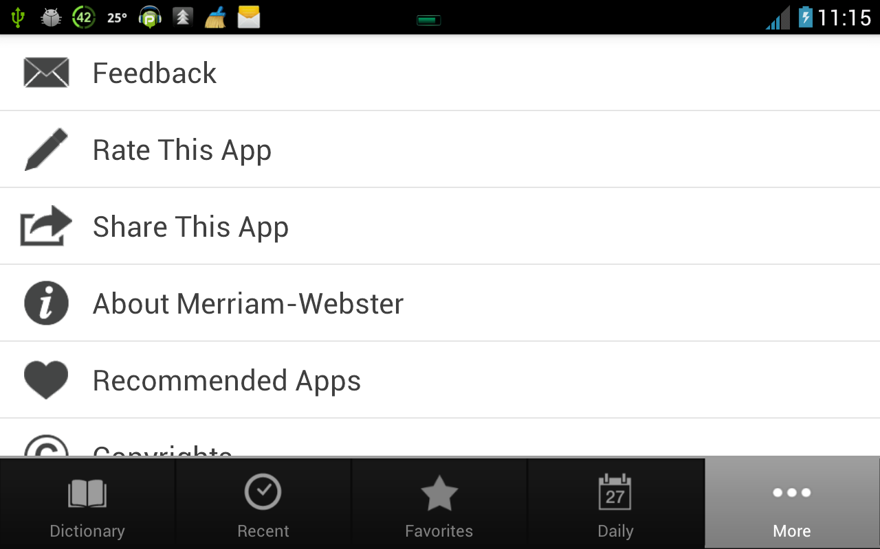

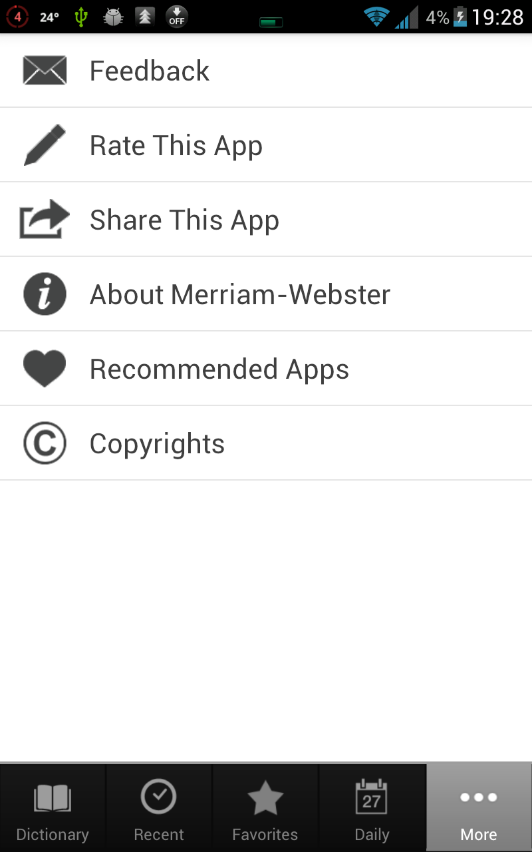

|  |  |
| --- | --- |
| **Thao tác** | **Kêt quả** |
| Nhấn nút Feedback | Cho phép người dùng phản hồi ý kiến |
| Nhấn nut Rate This App | Cho phép người dùng đánh giá phần mềm theo thang điểm 10 |
| Nhấn nút Share This App | Cho phép người dùng chia sẻ phần mềm |
| Nhấn nut About | Hiển thị thông tin sơ lược về phần mềm. |

1. Phân tích thiết kế database

## Sơ đồ Cơ sở dữ liệu

# 

* 1. **Mô tả Cơ sở dữ liệu**
     + 1. **KEYWORD**

*Ý nghĩa:* bao gồm từ khóa và 1 chỉ số.

|  |  |  |  |
| --- | --- | --- | --- |
| STT | Thuộc tính | Kiểu dữ liệu | Ngữ Nghĩa |
| 1 | idx | text | Khóa của từ |
| 2 | key | text | Từ khóa |

* + - 1. **MEANING**

*Ý nghĩa:* Nội dung của từ vựng.

|  |  |  |  |
| --- | --- | --- | --- |
| STT | Thuộc tính | Kiểu dữ liệu | Ngữ Nghĩa |
| 1 | idx | text | Khóa của từ |
| 2 | meaning1 | text | Nghĩa thứ nhất |
| 3 | meaning2 | text | Nghĩa thứ hai |
| 4 | meaning3 | text | Nghĩa thứ 3 |

* + - 1. **HISTORY**

*Ý nghĩa:* Lịch sử các từ đã tra.

|  |  |  |  |
| --- | --- | --- | --- |
| STT | Thuộc tính | Kiểu dữ liệu | Ngữ Nghĩa |
| 1 | id | Auto number | Id của từ |
| 2 | idx | Text | Khóa của từ |

* + - 1. **FAVORITE**

*Ý nghĩa:* Các từ yêu thích.

|  |  |  |  |
| --- | --- | --- | --- |
| STT | Thuộc tính | Kiểu dữ liệu | Ngữ Nghĩa |
| 1 | id | Auto number | Id của từ |
| 2 | idx | Text | Khóa của từ |

## Tính khả thi

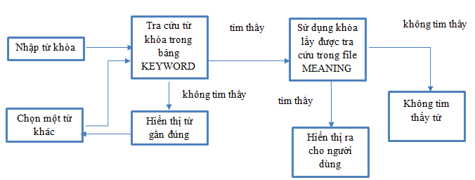

## Mô tả chi tiết

Phần quan trọng nhất đối với một ứng dụng từ điển chính là cơ sở dữ liệu (CSDL). Việc xây dựng CSDL cho từ điển phải đảm bảo được khả năng truy cập nhanh bởi dữ liệu của từ điển thường khá lớn, lên tới hàng chục nghìn từ. Thật may, DICT.ORG (www.dict.org) đã xây dựng một format (định dạng) từ điển rất dễ sử dụng, format này đã được dùng để xây dựng những bộ từ điển khá lớn. Dict format được mô tả như sau: toàn bộ CSDL được chứa trong 2 file, một file chứa nghĩa của từ và một file index. File index bao gồm tên từ, vị trí nghĩa của từ bắt đầu trong file chứa nghĩa và độ dài của nghĩa. Vị trí bắt đầu và độ dài của nghĩa được mã hoá theo cách như sau: Sử dụng 64 chữ cái: ABCDEFGHIJKLMNOPQRSTUVWXYZabcdefghijklmnopqrstuvwxyz0123456789+/   
chữ cái A tương đương số 0, chữ cái B tương đương số 1 v.v... Giữa từ, vị trí bắt đầu và độ dài nghĩa phân cách nhau bởi ký tự tab (ASCII 9). Mỗi dòng trong file index chứa dữ liệu của một từ. Các dòng phân cách nhau bởi ký tự xuống dòng (ASCII 10).

Ví dụ trong file index của từ điển Đức-Việt có một dòng như sau:

Abdeckung kbpP D3

Như vậy nghĩa của từ Abdeckung trong file chứa nghĩa sẽ bắt đầu tại offset kbpP (theo mã 64 ký tự) và có độ dài là D3.

Việc chuyển từ mã cơ số 64 về cơ số 10 được thực hiện như sau:

Đối với vị trí bắt đầu: kbpP. Ta có k (ở cơ số 64) = 36 (ở cơ số 10), b = 27, p = 41, P = 15. Như vậy chuyển sang cơ số 10, mã kbpP có giá trị là: 36*643 + 27*642 + 41*641 + 15*640 = 9550415

Đối với độ dài nghĩa: D3. Ta có D = 3, 3 = 55. Như vậy chuyển sang cơ số 10, mã D3 ở cơ số 64 có giá trị là: 247.

File index được sắp xếp để giảm bớt thời gian tìm kiếm. Việc mã hoá theo cơ số 64 như trên giúp cho kích thước file index giảm xuống rất nhiều so với không mã hóa.

Còn cấu trúc của file chứa nghĩa gồm các phần như sau:

@headword

* tu loai (noun, verb...)

- dinh nghia 1

= cau vi du cho dinh nghia 1 + nghia cua cau do

- dinh nghia 2

= cau vi du cho dinh nghia 2 + nghia cua cau do

* tu loai

- dinh nghia 3

Nghĩa của mỗi từ gồm một phần như trên, các nghĩa của mỗi từ nối tiếp nhau liên tục.

Như vậy, các bạn hoàn toàn có thể xây dựng cho mình các bộ từ điển riêng. Tuy nhiên, công việc nhập dữ liệu lại không hề đơn giản chút nào. Nhưng, lại một lần nữa, chúng ta thật may mắn vì có một số bạn đã bỏ công nhập sẵn một số bộ từ điển thông dụng. Các bạn có thể tham khảo thêm tại: www.ttdomain.net/ttdownload/, www.informatik.uni-leipzig.de/~duc/Dict/, huybien.vze.com... Ngoài ra còn rất nhiều bộ từ điển chuyên dụng khác nữa, các bạn có thể tham khảo thêm ở các địa chỉ trên hoặc tại www.dict.org.

## File

Chứa nghĩa của từ.

Tương ứng với mỗi Word ở trên sẽ có Index và Length tương ứng. Nghĩa của từ bắt đầu từ byte thứ Index, kéo dài Length byte.

1. Thiết kế kiến trúc

## Nhân sự

1. Class Diagram



1. Sequence diagram

## Tra từ thành công

## Tra từ thất bại

## Tra từ bằng giọng nói thành công

## Tra từ bằng giọng nói thất bại

1. Kết luận

Qua tài liệu chúng ta đã nắm rõ hơn về từng thành phần trong hệ thống